Teknik og Miljø
Natur og Miljø
Jorden Rundt 1
7200 Grindsted

Tlf. 7972 7200
www.billund.dk

Sagsnr.:
17/5978

Sagsbehandler:
Nils Nordholm
Tlf.

Billund Lufthavn A/S
Postboks 10
7190 Billund

Att.: Susanne Røndbjerg – srb@billund.dk
Miljøgodkendelse af udledning fra Bassin 6 til Billund Bæk – tillæg til Miljøgodkendelsen af 8. april 2011  Den 29. marts 2017, indsendte Billund Lufthavn ansøgning om at udlede 5 L/s til Billund Bæk.  Den 1. juni indsendes supplerende materiale fra Billund Lufthavn efter anmodning fra Billund Kommune af d. 7. april 2017.  Data  Listepunktet som Billund Lufthavn er under er H202 – Lufthavne, flyvestationer og flyvepladser.  Der er ingen standardvilkår til dette listepunkt | Dato: 06-07-2017

Den øgede udledning vurderes ikke have en væsentlig betydning for miljøet, hvorfor der ikke skal foretages en anmeldelse af VVM jf. bilag 2 punkt 14 i VVM Bekendtgørelsen.

Afgørelse

Billund Kommune godkender hermed det ansøgte på de i vilkårsafsnittets vilkår.
Miljøgodkendelsen godkendes efter § 33 i lov om miljøbeskyttelse.

Dvs. hermed tillades det at BLL må udlede op til 5 L/s – så længe vilkårene er overholdt.

Godkendelsen fritager ikke ansøger fra andre lovmæssige krav.

Vilkår

- Der må maksimalt ledes 5 L/s fra bassin 6 til Billund Bæk
- Der må ikke ledes vand til Billund Bæk når der afises på de arealer hvor vandet løber til Bassin 6
- Der skal være monteret vandbremse der sikre at der maksimalt kan ledes 5 L/s til Billund Bæk
- Der må ikke ledes til Bækken før der er gået min. 1 måned fra sidste afisning af de pladser der afvander til Bassin 6
- Første sæsonudledning skal aftales med Billund Kommune, idet det skal sikres, at der er en høj vandføring inden der ledes ud
- Udledningen må ikke føre til et erosion i bunden

Egenkontrol:
- Det skal registreres hvornår der sidst er afisset og registreres hvornår der åbnes første gang på sæsonen
- Inden der åbnes første gang på sæsonen skal der føres internt tilsyn med at bremse og bassin ser funktionsdueligt ud (fx at bremsen kan bremse vand), dette registreres.
- Hvis det ikke er funktionsdueligt skal det repareres før der må udledes fra bassinet

Ikke teknisk resumé

Billund Lufthavn (BLL) søger at sikre sig mod birdstrikes. Derfor søges det, at eliminere åbne natur vandoverflader hvor fugle kan opholde sig.

I Bassin 6 stod der tidligere grundvand op til det niveau, hvor der i dag er fyldt jord op til. Det betyder ikke, at kapaciteten i bassinet mindskes ved bundhævningen, idet vandet stod op til det niveau som bunden er hævet til.

Ved bundhævningen sikres, at der kun er frit grundvandsspejl, når der ledes vand til bassinet og ikke grundet højt grundvandsstand. Der er ikke ledt ud fra bassin 6 de seneste 8 – 9 år, da det kun har fungeret som ren nedsivning oplyser BLL.

Vandet der kommer til Bassin 6 stammer fra forpladsen og læsserampe i syd. Og når bunden hæves er der mindre kapacitet, hvorfor der søges om at lede mere vand fra bassinet, ellers vil det stuve op og give driftsmæssige problemer hos Lufthavnen.

Tidligere blev der ledt 1 L/s ud til bækken i sommerperioden, nu søges der om 5 L/s.

Miljøteknisk vurdering

Der findes ingen standardvilkår hvorfor BAT skal vurderes særskilt.

Plan
Bassinet er lokalplanlagt ved lokalplan 92 og området er V1 kortlagt.

Indretning og drift

Bassin 6 er et nedsivningsbassin med overløb. Det modtager vand fra platformen i syd og læsseramper ved Cargo Center.
Bassinet har været vandfyldt hele året indtil bunden hæves.
Det har givet stuvninger, så meget at der har stået vand på pladsen.

I og med grundvandsstanden er meget høj, er det svært at få en effektiv nedsivning, derfor ønsker BLL at åbne mere for bassinet.

Bassinet har tidligere fungeret som et almindeligt nedsivningsbassin med en meget lille udledning – 1 L/s.
Om vinteren har det været svært at overholde krav til iltmætning, derfor har udledning været stoppet på den årstid.

Det er meningen at der kun ledes til bækken i perioder hvor der ikke foregår afisning, og at der først åbnes 1 måned efter afisningen sidst er fundet sted.

Det vurderes at den hydrauliske belastning vil være meget begrænset og i og med der ikke ledes vand fra afisningssæsonen, vil det have en meget begrænset effekt for Billund Bæk.

For imødegå evt. uheld kan udledningen stoppes så det ikke løber til bækken. Ydermere findes der beredskabsplan for tilfælde med spild og uheld på de befæstede arealer der er tilsluttet bassinet.

Egenkontrol
Der stilles vilkår til kontrol af aflukke således, ved uheld og spild, vil anordning til at opholde spildet på BLL’s område fungerer. Og en effektiv oprensning kan i værksættes.

BAT

Der skal vurderes på projektet lever op til BAT, idet der ikke findes standardvilkår for H202.

Det vurderes at det ansøgte projekt er BAT, fordi:
Udledning til bækken er en løsning der ikke kræver energi til pumpekraft, da vandet kan løbe frit til bækken. Der produceres ikke affald eller anvendes farlige stoffer ved denne løsning.

Alternativet til udledning til bækken er nedsivning, men i og med grundvandet står så højt er det svært at nedsive tids nok ved alle regnskyl.

Andet

Der vurderes ikke at være andre relevante forhold der skal beskrives ved denne miljøgodkendelse.

Natura 2000 områder og bilag IV-arter

Nærmeste Natura 2000 område er Hedeområder ved St. Råbjerg nr. 85. Natura 2000 området er både Habitatområde (H74) samt fuglebeskyttelsesområde (F48). Området ligger godt 5 km i vestlig retning fra det ansøgte projekt.

Billund Kommune har vurderet, at det ikke er sandsynligt, at projektet kan påvirke ovenstående Natura 2000 område væsentligt. Derfor er det besluttet at der ikke foretages en konsekvensvurdering.

Vurderingen/afgørelsen er foretaget i henhold til ”Bekendtgørelse om udpegning og administration af internationale naturbeskyttelsesområder samt beskyttelse af visse arter, jf. bek. nr. 926 af 27. juni 2016.

Særligt beskyttede arter og Bilag IV arter

Endvidere vurderer Billund Kommune, at projektet ikke forringer levevilkårene for dyre og plantearter omfattet af Habitatsdirektivets bilag IV. Detaljeret kendskab til de enkelte arters forekomst indenfor og i nærheden af projektområdet haves dog ikke.

Vurderingerne er gennemført i henhold til habitatbekendtgørelsen[1] § 6, § 7 og § 10.

På grundlag af nuværende viden vurderes det at projektet ikke vil medføre negativ påvirkning af Bilag IV arter. Det er endvidere kommunens vurdering, at projektet ikke vil skade yngle- eller rasteområder for arter, der er beskyttet af Habitatdirektivets Bilag IV.

Rødliste arter

En række dyr og planter, der er optaget på den danske Rødliste, vil kunne forekomme i nærområdet.
Billund Kommune har ikke kendskab til rødlistearter indenfor projektområdet eller i nærområdet. Billund Kommune vurderer ikke, at projektet vil have nogle væsentlige negative påvirkninger på rødliste arter.

Vurderingen er foretaget efter § 10 i bekendtgørelsen.

Klagevejledning

Hvis du ønsker at klage over denne afgørelse, kan du klage til Miljø- og Fødevareklagenævnet. Klageberettigede fremgår af § 98-100 i Lov om miljøbeskyttelse. Klagen skal være indgivet senest 3. august 2017.

Du klager via Klageportalen, der ligger på www.borger.dk og www.virk.dk. Vejledning om, hvordan man skal logge på og anvende Klageportalen, kan findes på Miljø- og Fødevareklagenævnets hjemmeside www.nmkn.dk, samt på www.borger.dk og www.virk.dk. Klagen sendes gennem Klageportalen til kommunen. Når du klager, skal du som privatperson betale et gebyr på kr. 900, mens gebyret er 1800 kr. for virksomheder og organisationers vedkommende. Du betaler gebyret med betalingskort i Klageportalen. En klage er indgivet, når den er tilgængelig for kommunen i Klageportalen (det vil sige, at du har godkendt og betalt gebyr/bestilt en faktura i Klageportalen).

Miljø- og Fødevareklagenævnet skal som udgangspunkt afvise en klage, der kommer uden om Klageportalen. Hvis du ønsker at blive fritaget for at bruge Klageportalen, skal du sende en begrundet anmodning til kommunen. Kommunen videresender herefter anmodningen til Miljø- og Fødevareklagenævnet, som træffer afgørelse om, hvorvidt din anmodning kan imødekommes.

En eventuel klage har som udgangspunkt ikke opsættende virkning, medmindre Miljø- og Fødevareklagenævnet bestemmer andet. Udnyttelse af afgørelsen inden klagefristens udløb sker på egen risiko.

Hvis afgørelsen ønskes indbragt for domstolene, skal søgsmål være anlagt inden 6 måneder, eller - hvis sagen påklages - inden 6 måneder efter, at endelig afgørelse foreligger.

Offentliggørelse

Afgørelsen bekendtgøres ved annoncering på Billund Kommunes hjemmeside www.billund.dk samt i ugeaviser.

Godkendelsen sendes til:
Sundhedstyrelsen, embedslægeinstitutionen Syddanmark – syd@sst.dk
Danmarks Naturfredningsforening – dnbillundsager@dn.dk
Friluftsrådet, trekantomraadet@friluftsraadet.dk
Dansk Ornitologisk Forening – natur@dof.dk og billund@dof.dk
Trafikstyrelsen, info@trafikstyrelsen.dk

Henvendelse om tillægget kan ske til Nils Nordholm tlf. 79 72 70 95.

Tillægget er KS ved Aleksandar Knezevic Billund Kommune.

Tillægget har været i høring hos BLL. BLL havde følgende bemærkninger:
Vi har følgende bemærkninger:
Vilkår 4 – jeg forventer, at det er afisning på de konkrete pladser, der afvander til bassin 6, der skal være ophørt min. 1 måned før udledning til bækken genoptages.

Ikke teknisk resume (mindre præciseringer af funktionen tidligere ift. det beskrevne i tillægget)
Det faktum, at vi har hævet bund i bassinet, mindsker ikke kapaciteten i bassinet. Tidligere stod der grundvand op til det niveau, hvor der i dag er fyldt jord op til. Det sikre, at der kun er frit vandspejl, når der står vand tilledt fra arealer og ikke frit vandspejl grundet et højt grundvandsspejl.
Vi har ikke udledt fra bassin 6 de sidste måske 8-9 år (hverken sommer eller vinter), bassinet har fungeret som ren nedsivningsbassin. Tidligere havde vi en udledning på 1 L/sek i sommerperioden.

Med venlig hilsen
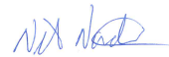

Nils Nordholm
Specialkonsulent

Bilag 1 – oversigtskort
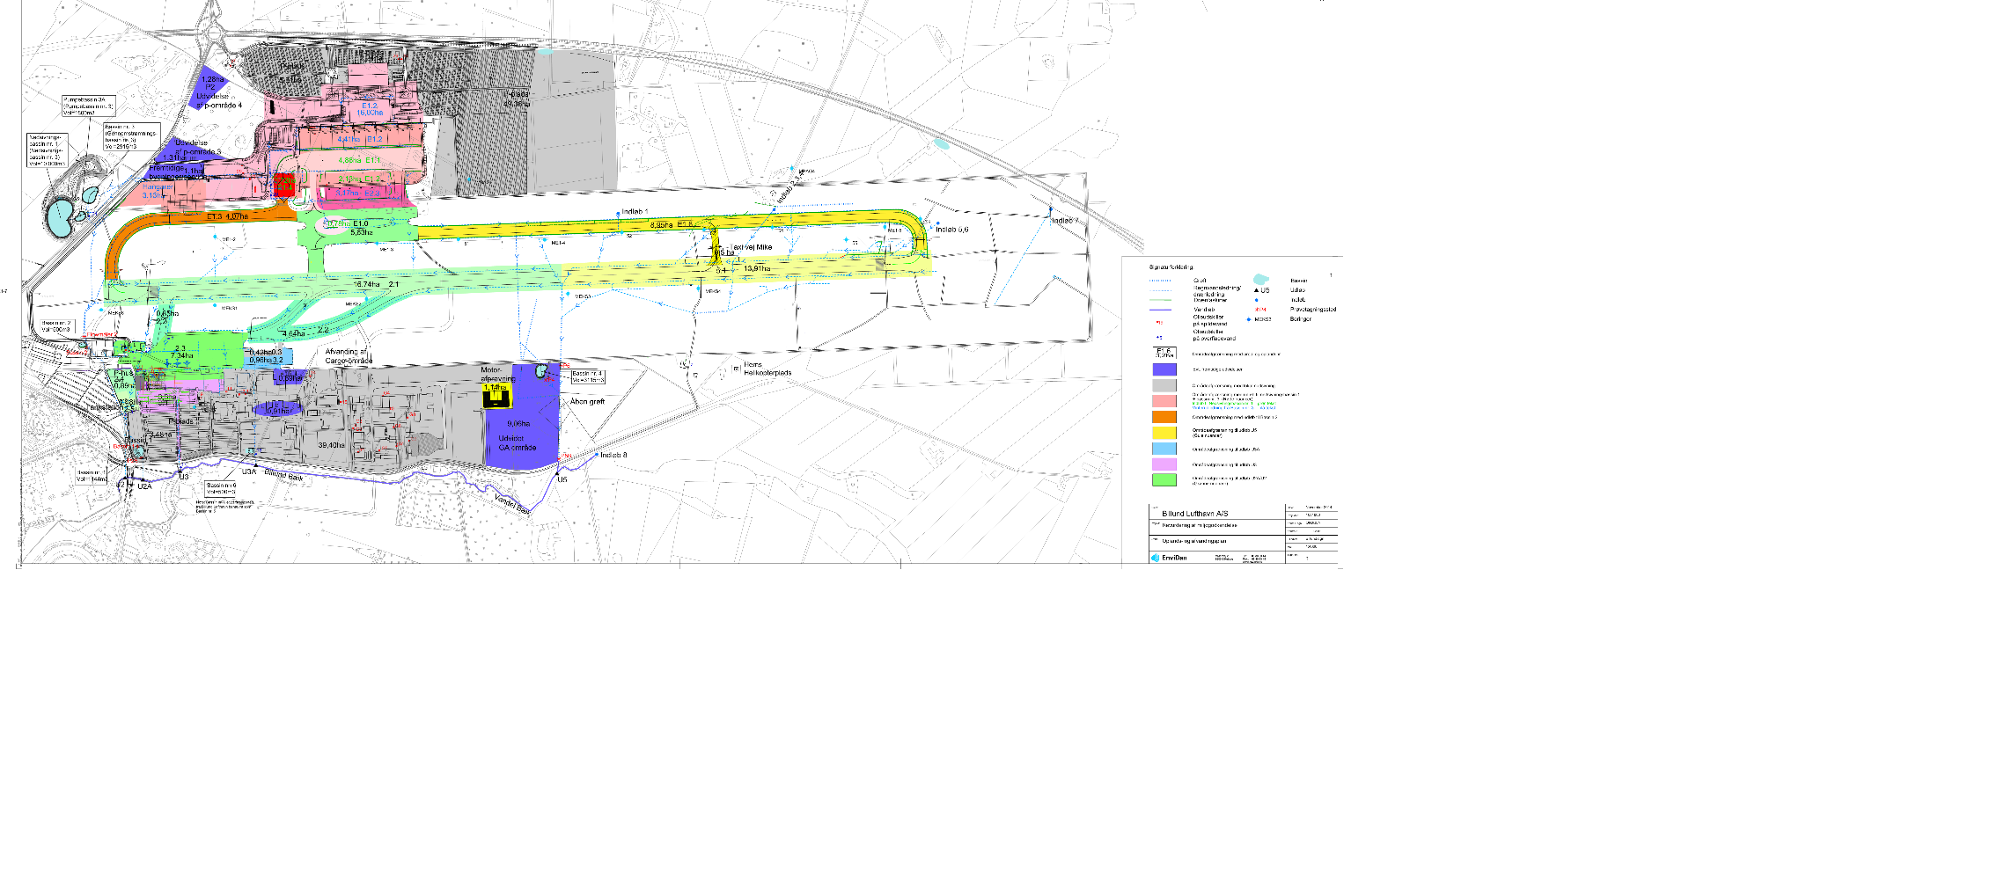

Bilag 2 Udledning fra Bassin 6
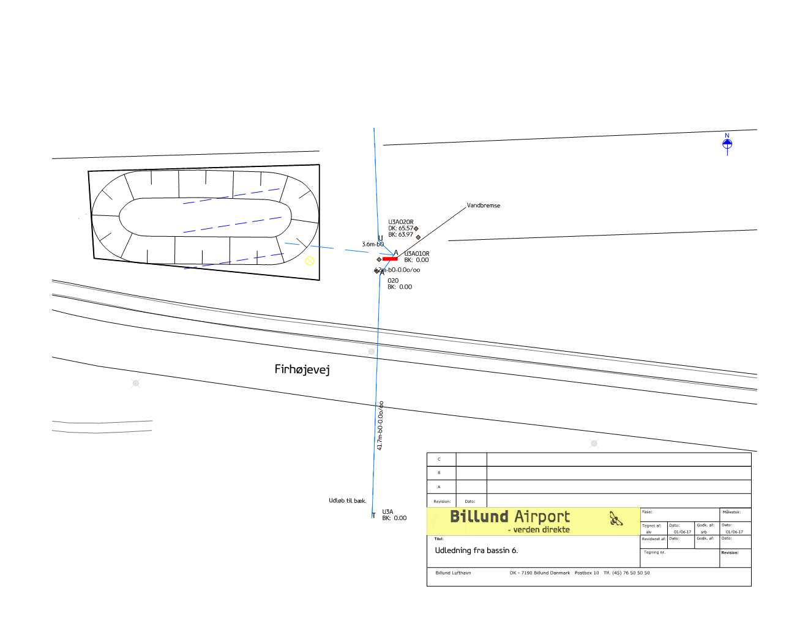

[1] Bekendtgørelse om udpegning og administration af internationale naturbeskyttelsesområder samt beskyttelse af visse arter, nr. 188 af 26. februar 2016

